Омский институт водного транспорта – филиал
Федерального государственного бюджетного образовательного учреждения высшего образования
«Сибирский государственный университет водного транспорта»

МЕТОДИЧЕСКАЯ РАЗРАБОТКА ВНЕКЛАССНОГО МЕРОПРИЯТИЯ

Конкурс «Химия, биология и география вокруг нас»

Разработал: Дударева И.В., преподаватель
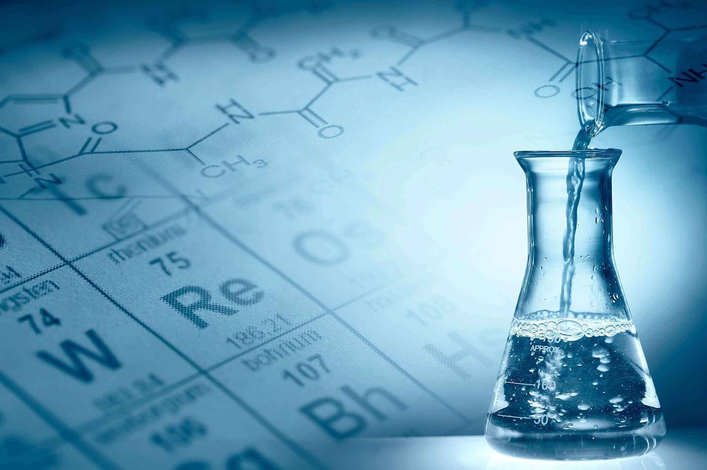



Омск 2018
Внеклассное мероприятие
Конкурс «Химия, биология и география вокруг нас»
(Участвуют 2 команды 1 курса по 10 человек)

Цели:
- Демонстрация существующих тесных межпредметных связей между дисциплинами: химия, биология и география.
- Формирование научно-познавательного интереса к предметам химия, биология и география.
Задачи:
- Развитие творческих способностей учащихся.
- Отслеживание практической направленности знаний по данным дисциплинам.
З. Анализ результатов обучения по предметам.

План:
Конкурсы:
- Приветствие (10 баллов).
- Разминка (20 баллов).
З. Турнир смекалистых:
- конкурс знатоков (тест по химии 10 вопросов, 20 баллов);
- конкурс кроссвордов по биологии (16 баллов); - конкурс загадочный зверинец (30 баллов);
- конкурс капитанов (10 баллов).
- Музыкальный конкурс (20 баллов).
- Подведение итогов.

Приветствие
Командам предлагается придумать домашнее задание (название, девиз, эмблему, выбрать капитана).

Разминка
В конкурсе участвуют все члены команды. Если участники команды не дают правильного ответа, то вопрос переходит в зрительный зал (у болельщиков есть возможность получать жетоны за правильные ответы).
Химия
1. Если у названия неметалла изменить первую букву, то получится название пролива. (Фосфор-Босфор)
2. О каких крупных русских ученых химиках идет речь: Число букв в фамилиях одинаково, но в фамилии одного, кроме согласных, все гласные -«о», а у другого такое же количество гласных -«е». (Ломоносов и Менделеев)
З. Назовите химические элементы, имеющие названия из трех букв. (Бор, йод)
- Какой великий русский химик был поэтом, физиком, географом, геологом и сталеваром? (МВ. Ломоносов)
- Если у галогена первую букву поставить на последнее место, получится горючий материал. (Фтор-торф)
Биология
- Кто и когда разработал клеточную теорию? (Т. Шванн и М. Шлейден в середине МХ века)
- Сколько видов аминокислот может входить в состав белков? (20 видов аминокислот)
- Какова основная цель науки биология? (Изучить и познать окружающий мир)
- Перечислите уровни организации живой материи. (Молекулярный, клеточный, организменный, популяционно-видовой, экосистемныЙ, биосферный)
- Какие признаки примитивности прокариот по сравнению с эукариотами вы можете назвать? (У прокариот отсутствуют ядро и хромосомы)

3. Турнир смекалистых
Капитан решает, кто из членов команды в каком конкурсе этого турнира участвует, Пока члены команды выполняют свое задание, проводится конкурс капитанов.
- Конкурс знатоков
Командам раздаются листы с тестом по химии из 10 вопросов. Необходимо выбрать один правильный ответ. За каждый правильный ответ 2 балла.
1. Какое из указанных свойств характерно для всех неметаллов:
1) жидкое агрегатное состояние
2) хрупкость
3) теплопроводность
4) общие свойства отсутствуют
2. Твердым веществом является:
1) бром
2) углерод
3) хлор
4) гелий
3. Аллотропные модификации образует:
- сера
- азот
- неон
- водород
4. Трехатомные молекулы способны образовывать атомы элемента:
1) Mg
2) F
3) O
4) H
5. Молярная масса Ca(N03)2:
1) 164 г/кмоль
2) 164 мг/ммоль
3) 164 г
4) 164
6. Объём (н.у.) 4 моль азота равен:
- 89,6 л
- 112 л
- 22,4 л
4) 56 л
7. Количество вещества МпО₂, имеющего массу 26,1 кг:
1) 30 моль
2) 3 ммоль
3) 0,3 кмоль
4) 0,3 моль
8. Число молекул, содержащихся в 89,6 л (н.у.), равно:
1) 2,408 • 1024
2) 4,816 • 1023
3) 2,408 • 1023
4) 4,816 • 1022
9. Масса 11,2 л СО2 (н.у.) равна:
1) 4,4 г.
2) 8,8 г
3) 2,2 г
4) 22 г
10. Число атомов, содержащихся в 29,4 г НЗРО4, равно:
1) 1,4448 • 1023
2) 14,448 • 1023
3) 1,806 • 1023
4) 1,806 • 1022

Ответы: 1-4; 2-2; 3-1; 4-3; 5-2; 6-1; 7-3; 8-1; 9-4; 10-2.
- Конкурс кроссвордов по биологии

Командам раздаются листы с кроссвордом.

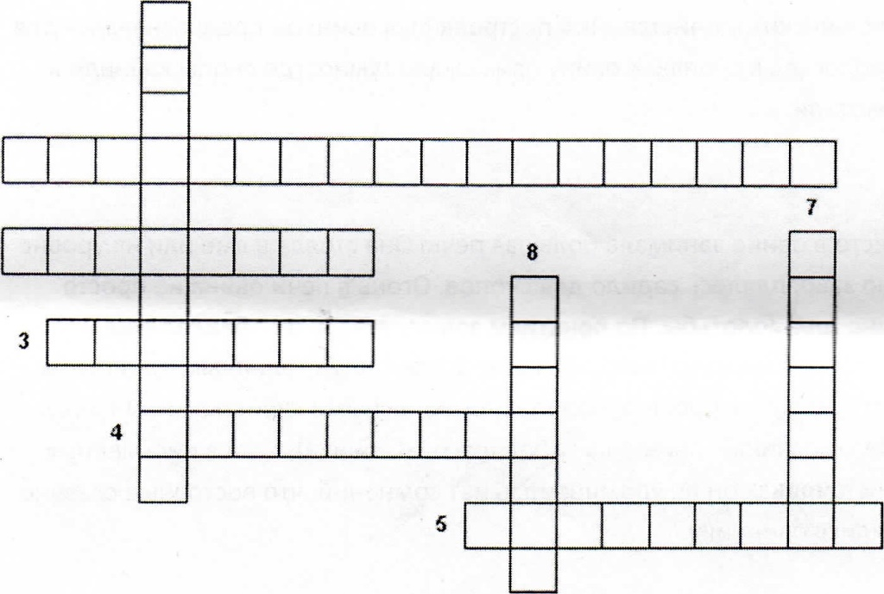6

1

2

- Сеть, представляющая собой систему трубочек и полостей, пронизывающих цитоплазму клетки.
- Маленький мембранный пузырёк, содержащий различные виды пищеварительных ферментов, способных расщеплять белки, углеводы, липиды, нуклеиновые кислоты.
- ЭПС, на поверхности, которой идёт синтез углеводов и липидов.
- Процесс, в результате которого ферменты проникают внутрь изолированного участка и разрушают его, чтобы на месте мог быть построен новый.
- Скопления веществ, которые клетка или использует для своих нужд, или выделяет во внешнюю среду.
- ЭПС, на поверхности, которой расположено множество рибосом.
- Комплекс внутриклеточных цистерн, в которых накапливаются вещества, синтезированные клеткой.
- Растение, у которого в аппарате Гольджи накапливается клейкая слизь для ловли насекомых.

Ответы на кроссворд

6
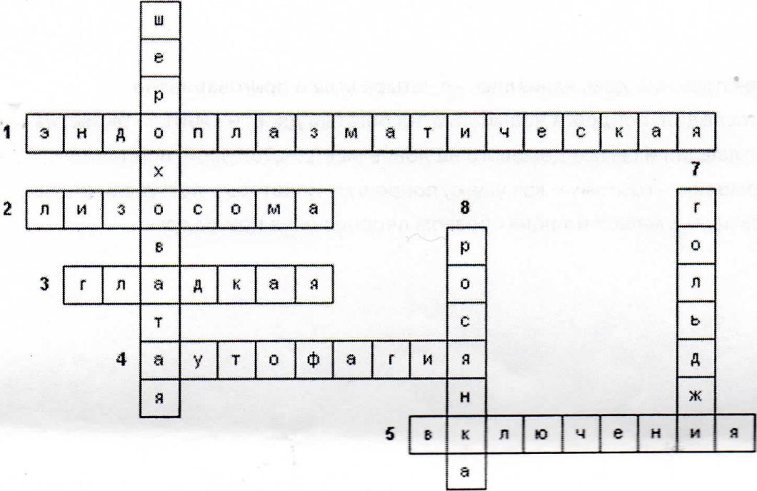

- Конкурс загадочный зверинец

Пользуясь подсказками, нужно отгадать сами слова и названия тех зверей, которые из них «убежали».
1. Г И _ _ _ _ _ (правила сохранения здоровья)
2. _ _ _ _ _ _ _ И У М (растение семейства лютиковых)
3. _ _ _ _ О С Т Ь (покорность, смиренность)
4. П А_ _ _ _Д Н И К (огороженный садик перед домом)
5. Д В У С Т _ _ _ _ А (охотничье ружьё)
6. П _ _ _ _ О К (небольшой населённый пункт)
7. _ _ _ _ _ К А (вкусное прозвище автомобильного руля)
8. Г _ _ _ _ _ (часть ноги от колена до стопы)
9. Б Р А _ _ _ _ Е Р (охотник вне закона)
10. З А _ _ _ _ К А (печная дверь)
11. _ _ _ _ М А Н И Е (познавание, постижение)
12. _ _ _ _ _ Ч А (наблюдательная пожарная вышка)
13. Г Л Ю _ _ _ _ (виноградный сахар в плодах, мёде)
14. П О _ _ _ _ _ (окраска поверхностей мелом или известью)
15. Д _ _ _ _ (рука, ладонь в старину)
(«Убежавшие звери»: гиена, дельфин, крот, лиса, волк, осёл, баран, олень, конь, слон, пони, калан, коза, белка, лань.)
- Конкурс капитанов

Капитанам раздаются листы с заданиями.
- Дано слово труд. Меняя одну букву необходимо превратить это слово в плод за 4 промежуточных слова.
(Труд- пруд- прут- плут- плот- плод)
- Дано слово пар. Превратите это слово в слово лед, меняя по одной букве за 5 промежуточных слов.
(Пар- пир- пик- лик- лак- лад- лед)

4. Музыкальный конкурс
Командам раздаются листы с текстом частушек по химии и биологии. Сочинение собственной частушки дает дополнительные 5 баллов.
Сунул палец я в пробирку,  Получилась в пальце дырка.  Вот беда, игра опасна,  Слезы лью теперь напрасно.  В школе пляшет потолок  Дым клубами вьётся.  Это так гранит науки  Химии грызётся.  Лил химический завод  В пруд отходы зорями,  И теперь в нем не живет  Даже инфузория.  Менделеевым гордись  В элементах разберись  Химия, химия  Ты наука милая | Разрешила мама дочке  Утром сбегать по грибочки.  Принесла дочурка скоро  Две корзинки мухоморов.  В зоопарк сходить к удаву  Папе некогда пока.  Ты, сынок, в саду под лупой  Посмотри на червяка  Воду нужно кипятить,  Чтоб микробы в ней убить.  Ах, ты, мама, хочешь, чтобы  Пил я дохлые микробы!  Ах как жалко мне лошадок:  Всем им нужно стоя спать,  И в носу своём копытом  Трудно им поковырять

5. Подведение итогов
Подведение итогов мероприятия. (Максимальное количество баллов 131)
Первое место занимает команда, набравшая наибольшее количество баллов. Участники обеих команд награждаются памятными книгами «Школа командиров флота» и грамотами. Наиболее активные зрители так же награждаются книгами «Школа командиров флота».

Вопросы для зрителей:
1. Если у галогена поставить первую букву на последнее место, то получится геометрическая фигура. (Бром- ромб)
2. Если к названию реки европейской части России добавить две буквы, то получится инертный газ.
(Дон- радон)
3. Если от названия драгоценного металла отнять две буквы, то получится название детской игры. (Золото- лото)
- В какое озеро впадает 336 рек, а вытекает одна?
(оз. Байкал, Р. Ангара)
- Какая река самая длинная в мире? (Нил)
6. Между какими двумя буквами можно поставить маленькую лошадь, чтобы получить название государства? (Я- пони- я)
7. Какой сладкий продукт можно превратить в пустыню? (Сахар- Сахара)
8. Какая кислота всегда находится в желудке здорового человека, а при недостатке этой кислоты ее принимают в качестве лекарства? (Соляная кислота)
- Какой элемент назван в честь части света? (Европий)
- В каком растении много йода? (Морская капуста)
- Какой химический элемент состоит из названий двух животных? (Мышьяк)
- В каком смысле химики считают серебро, золото, платину самыми плохими металлами?
(Они плохо проводят электрический ток)
- Какой металл является самым тугоплавким? (Вольфрам, €3370)
- Этому замечательному прыгуну его хвост помогает держать равновесие. (Кенгуру)
- На хвосте этого представителя семейства кошачьих есть пушистая кисточка, а в ней острый коготь. (Лев)
- Его хвостик летом серый, а зимой белый. (Заяц)
- Её хвост похож на хлыст, им здорово отгонять кусачих насекомых. (Корова)
- Нос пятачком, хвостик крючком. (Свинья)
- Её пушистый рыжий хвостик весело мелькает между зелёных веток и служит своей хозяйке парашютом во время прыжков. (Белка)
- Про трусишку говорят, что он дрожит, точно её хвостик. (Овца)
- Он ловил хвостом рыбу в проруби. (Волк)
- У этого великана нос намного длиннее, чем хвост. (Слон)
- Её длинный пушистый хвост хорошо заметает следы своей хитрой хозяйки, особенно на снегу. (Лиса)
- Для этого речного строителя его хвост является и рулём, и веслом, в нём же он накапливает жир на зиму. (Бобр)
- Это ночное животное спит, обмотав голову хвостом. (Лемур)
- Чёрные треугольнички на белой пушистой королевской мантии - это кончики их хвостов. (Горностай)

